Отчет по практической работе № 9

Тема: «Разработать программный модуль для вывода данных в MS Word»

Выполнила: студентка гр. ИСП.21.1А Алибекова З.

Вариант № 1. Предметная область: Библиотека

Ход работы:

1. Через Менеджер ссылок добавила ссылку на Word

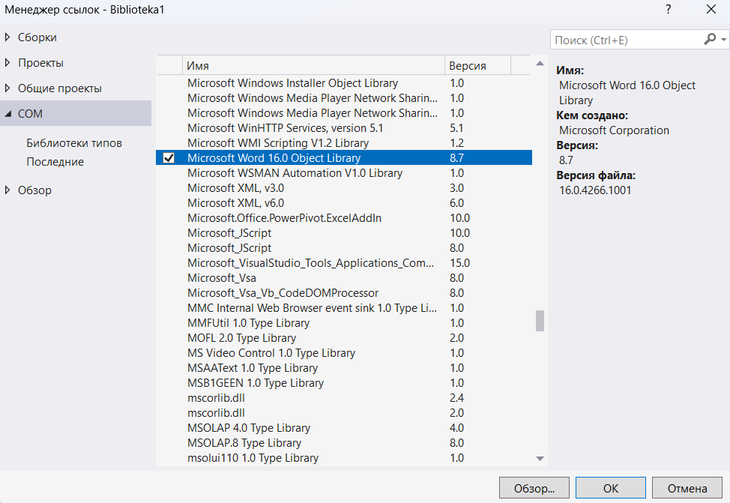

1. На странице PageBooks.xaml добавила кнопку

<Button Name="BtnWord"

Margin="5"

Content="Word"

Click="BtnWord_Click"/>

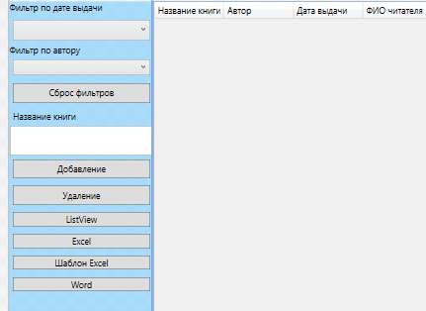

3. В PageBooks.xaml.cs подключила Excel:

using Word = Microsoft.Office.Interop.Word;

4. Создала файл Ворд.docx в папке Debug

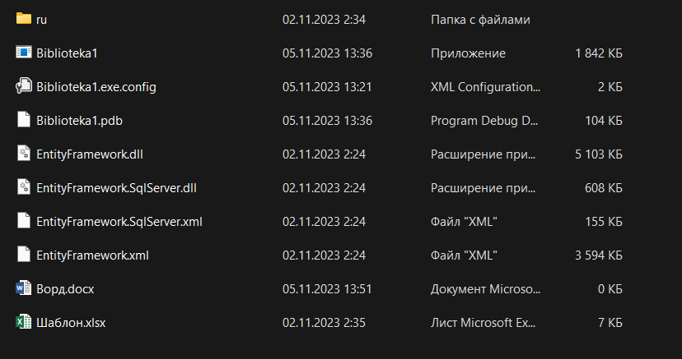

5. Для кнопки Word прописала следующее в PageBooks.xaml.cs:

private void BtnWord_Click(object sender, RoutedEventArgs e)

{

var app = new Word.Application();

Word.Document doc = app.Documents.Add();

var liststtomat = lesuser15Entities.GetContext().Выдача_книг.ToList();

foreach (var reps in liststtomat)

{

Word.Paragraph parNazvanie = doc.Paragraphs.Add();

Word.Range rangeNazvanie = parNazvanie.Range;

rangeNazvanie.Text = $"Название книги: {reps.Книги.название_книги}";

rangeNazvanie.InsertParagraphAfter();

Word.Paragraph parAuthor = doc.Paragraphs.Add();

Word.Range rangeAuthor = parAuthor.Range;

rangeAuthor.Text = $"Автор: {reps.Книги.автор}";

rangeAuthor.InsertParagraphAfter();

Word.Paragraph parData= doc.Paragraphs.Add();

Word.Range rangeData = parData.Range;

rangeData.Text = $"Дата выдачи: {reps.дата}";

rangeData.InsertParagraphAfter();

Word.Paragraph parFIO = doc.Paragraphs.Add();

Word.Range rangeFIO = parFIO.Range;

rangeFIO.Text = $"ФИО читателя: {reps.Читатели.ФИО}";

rangeFIO.InsertParagraphAfter();

Word.Paragraph parTele = doc.Paragraphs.Add();

Word.Range rangeTele = parTele.Range;

rangeTele.Text = $"Телефон: {reps.Читатели.телефон}";

rangeTele.InsertParagraphAfter();

Word.Paragraph parAdr = doc.Paragraphs.Add();

Word.Range rangeAdr = parAdr.Range;

rangeAdr.Text = $"Адрес: {reps.Читатели.адрес}";

rangeAdr.InsertParagraphAfter();

if (reps != liststtomat.LastOrDefault())

{

doc.Words.Last.InsertBreak(Word.WdBreakType.wdPageBreak);

}

}

app.Visible = true;

doc.SaveAs($"" +

$"{Directory.GetCurrentDirectory()}" +

$"Ворд.docx");

}

